#### 姓名： 谢宝玛

#### 学号：1120233506

#### 实验日期： 2025-04-11

# 实验内容

图书管理系统

# 实验思路

## Book ****类：****

1，定义了书的属性：author（作者）、isBorrowed（是否被借出）、name（书名）、price（价格）。

2，构造方法用于创建 Book 对象并初始化属性。

3，提供了获取各个属性的方法（getter 方法）。

4，setBorrowed 方法用于设置图书的借阅状态。

5，getBorrowStatus 方法返回图书的借阅状态（“未还”或“可借”）。

6，getInfo 方法返回包含图书所有信息的字符串。

## Reader ****类：****

1，定义了读者的属性：name（姓名）。

2，构造方法用于创建 Reader 对象并初始化姓名。

3，getName 方法用于获取读者的姓名。

4，borrowBook 方法：

接收一个 Library 对象和要借的书名作为参数。

在图书馆中查找指定的图书。

如果找到且未被借出，则将图书的 isBorrowed 属性设置为 true，并输出借书信息。

如果找到但已被借出，则提示该书已被借出。

如果未找到，则提示图书馆没有这本书。

5，returnBook 方法：

接收一个 Library 对象和要还的书名作为参数。

在图书馆中查找指定的图书。

如果找到且已被借出，则将图书的 isBorrowed 属性设置为 false，并输出还书信息。

如果找到但未被借出，则提示该书本来就没有被借走。

如果未找到，则提示图书馆没有这本书。

## Library ****类：****

1，使用 ArrayList<Book> 类型的 books 属性来存储图书馆中的所有图书。

2，构造方法用于初始化 books 列表。

3，addBook 方法用于向图书馆添加图书。

4，findBook 方法用于根据书名查找图书，如果找到则返回 Book 对象，否则返回 null。

5，getAllBooksInfo 方法遍历图书馆中的所有图书，并打印每本书的信息。

## LibrarySystem ****类（包含**** main ****方法）：****

1，在 main 方法中创建了一个 Library 实例 myLittleLibrary。

2，向 myLittleLibrary 中添加了三本预设的图书。

3，调用 myLittleLibrary.getAllBooksInfo() 显示所有图书的信息。

4，创建了一个 Reader 实例 oneBeautifulGril。

5，调用 myLittleLibrary.findBook() 查找名为“Java程序设计”的图书。

6，调用 oneBeautifulGril.borrowBook() 借阅名为“Java程序设计”的图书。

7，再次调用 myLittleLibrary.getAllBooksInfo() 显示借书后的图书信息。

8，调用 oneBeautifulGril.returnBook() 归还名为“Java程序设计”的图书。

9，最后再次调用 myLittleLibrary.getAllBooksInfo() 显示还书后的图书信息。

# 实验源码

LibrarySystem.java

# (4)结果

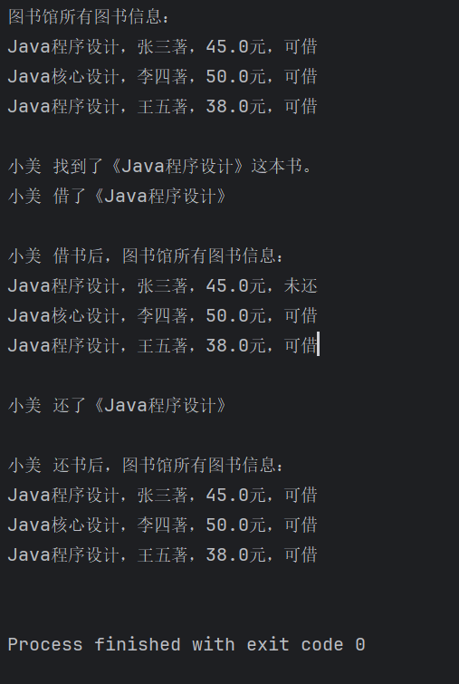

#### 实验心得

注意ArrayList的使用